QUAN HỆ GIỮA BA CẠNH CỦA MỘT TAM GIÁC
BẤT ĐẲNG THỨC TAM GIÁC

I. LÝ THUYẾT
1. Bất đẳng thức tam giác
Định lý: Trong một tam giác, tổng độ dài hai cạnh bất kì bao giờ cũng lớn hơn độ dài cạnh còn lại.
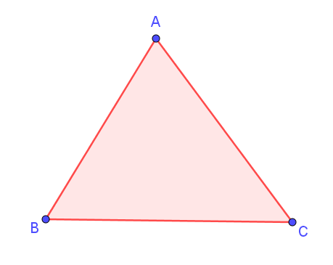
Cho tam giác ABC, ta có các bất đẳng thức sau:
• AB + AC > BC
• AB + BC > AC
• AC + BC > AB
2. Hệ quả của bất đẳng thức tam giác
Hệ quả: Trong một tam giác, hiệu độ dài hai cạnh bất kì bao giờ cũng nhỏ hơn độ dài cạnh còn lại.
Nhận xét: Nếu xét đồng thời cả tổng và hiệu độ dài hai cạnh của một tam giác thì quan hệ giữa các cạnh của nó còn được phát biểu như sau:
Trong một tam giác, độ dài một cạnh bao giờ cũng lớn hơn hiệu và nhỏ hơn tổng các độ dài của hai cạnh còn lại.
Trong tam giác ABC, với cạnh BC ta có:
AB – AC < BC < AB + AC
Ví dụ: Một tam giác có độ dài hai cạnh là 2cm và 10cm. Tìm số đo của cạnh thứ ba, biết số đo ấy là một số nguyên tố.
Hướng dẫn giải:
Giả sử độ dài của cạnh thứ ba là x (cm)
Áp dụng bất đẳng thức của tam giác
Ta có: 10 - 2 < x < 10 + 2 ⇒ 8 < x < 12
Vì x là số nguyên tố lớn hơn 8 và nhỏ hơn 12
Nên x = 11
Vậy số đo cạnh thứ ba là 11cm.
II. BÀI TẬP
Làm các bài tập 15, 16, 17trong sách giáo khoa trang 63.

